2014年4月高等教育自学考试全国统一命题考试
数控技术及应用试卷
（课程代码02195）
本试卷共5页，满分100分，考试时间150分钟。
一、单项选择题（本大题共20小题，每小题2分，共40分）
在每小题列出的四个备选项中只有一个是符合题目要求的，请将其选出并将“答题卡”
1．FMC的中文含义是
A.计算机数控
B.柔性制造单元
C.柔性制造系统
D.工业机器人
2．数控机床要实现复杂廓形的工件加工，所选用的数控系统应是
A.点位控制系统
B.连续控制系统
C.开环控制系统
D.闭环控制系统
3．数控程序中的T功能指令表示[[微信公众号：ikaoti]
A.进给功能指令
B.辅助功能指令
C.主轴功能指令
D.刀具功能指令
4．数控编程时，由编程人员设定的坐标系称为
A.机床坐标系
B.工件坐标系
C.绝对坐标系
D.相对坐标系
5．数控机床状态检测和控制主要涉及机床的
A.强电部分
B.液压系统
C.换刀装置
D.机械部分
6．数控机床位置控制装置由两部分组成，即伺服机构和
A.执行元件
B.CNC系统[本科目答案页面导航：http://zk.ikaoti.cn/zikao.htm]
C.反馈元件
D.夹紧机构[最新年份咨询qq593777558]
7．机床工作时发生的振动有两种，即受迫振动和
A.主轴振动
B.整机振动
C.自激振动
D.自由振动
8．提高结合面的形状精度和减少粗糙度以及预加载荷的方法可以改善
A.接触刚度
B.机床振动
C.热稳定性
D.精度保持性
9．滚珠丝杠副经预紧后可消除轴向间隙，因而无反向失动量，同时也提高了
A.传动刚度
B.丝杠精度
C.热稳定性
D.精度保持性
10.为提高光栅位移传感器的分辨率，莫尔条纹变化一个周期时，不只是输出一个脉冲，而
是输出若干个脉冲，这种技术称为
A.分频技术
B.差动技术
C.细分技术
D.调理技术
11.感应同步器的工作原理是基于
A.电磁感应原理
B.光敏感应原理
C.霍尔效应原理
D.压敏感应原理
12.步进电动机的最大静扭矩Tmax。出现在失调角θ为
A.0时
B.±π/4时[[微信公众号：ikaoti]
C.±π/2时[[微信公众号：ikaoti]
D.±π时
13．五相步进电动机，当采用五相十拍通电方式运行时，步距角θ_{s}=0.36°，转子齿数z_{r}为
A.20
B.25
C.50
D.100
14.某交流异步电动机，定子磁场的磁极对数p=2，供电频率ƒ=50Hz时的同步转速为
A.750r/min
B.1000r/min
C.1500r/rain
D.3000r/min
15.数控机床闭环系统位置控制器的输出是
A.电压量
B.电流量
C.模拟量
D.数字量
16.闭环伺服系统中，位置控制器PT实际上就是一个增益可调的比例放大器，其增益可由
A.CNC设定
B.UDC设定
C.PLC设定
D.PWM设定
17.大小和方向不规律变化的误差称为
A.系统性误差
B.随机性误差
C.常值性误差
D.变值性误差
18.某加工中心在XY平面内铣削一圆台，加工后经测量实为一椭圆台，造成这种现象的原
因是
A.两轴的系统增益有差别
B.两轴的驱动电动机有差别
C.两轴的系统惯量有差别
D.两轴的机械结构有差别
19.伺服系统跟随误差E与移动部件的运动速度v的关系是
A.E HYPERLINK "http://zk.ikaoti.cn/zikao.htm" EMBED Equation.KSEE3 \* MERGEFORMAT ʋ^{1/2}
B.E HYPERLINK "http://zk.ikaoti.cn/zikao.htm" EMBED Equation.KSEE3 \* MERGEFORMAT ʋ
C.E HYPERLINK "http://zk.ikaoti.cn/zikao.htm" EMBED Equation.KSEE3 \* MERGEFORMAT ʋ²
D.E HYPERLINK "http://zk.ikaoti.cn/zikao.htm" EMBED Equation.KSEE3 \* MERGEFORMAT 1/ʋ
20.伺服进给系统中，加大开环增益可以减少位置偏差。但开环增益加大到一定程度后，会
使伺服系统发振，所以开环增益不能太大。为解决这个问题，FANUC15系统采用了
A.反馈控制
B.闭环控制
C.前馈控制
D.鲁棒控制
二、填空题（本大题共10小题，每小题1分，共10分）
21.M09指令代码的功能是。
22．数据采样插补法的计算要比脉冲增量插补法_，程序执行时间也长。
23．滚动导轨的缺点是结构较复杂，制造较困难，因而成本_。
24.由单个码盘组成的绝对编码器所测的角位移范围为。
25.若光栅栅距W=0.0lmm，两光栅之间的夹角θ=0.001rad，则莫尔条纹宽度B=
。
26.数控机床进给系统中，加在电动机轴上的负载有两种：负载转矩和。
27.进给伺服系统若仅采用。型的位置控制，跟随误差是无法完全消除的。
28.数控机床定位误差的分散范围表示了移动部件在该点定位时的。
29.闭环控制系统的定位误差主要取决于的误差。
30.机电一体化系统的设计应鼓励创新，充分发挥设计人员的聪明才智和。
三、分析题（本大题共4小题，每小题5分，共20分）
31．从减少系统性误差着手来提高数控机床的定位精度，可以采用的基本方法。
32.数控机床闭环与半闭环控制系统的区别。
33.某数控X-Y工作台的X向传动系统简图如题33图所示。伺服电动机的运动经一对
21/22=20/25的齿轮减速后，通过导程P=6mm的滚珠丝杠螺母副带动工作台移动，
拖动工作台所需要的力F=5000N，若不计摩擦和各类能量损失，试计算出加在伺服电
动机轴上的负载转矩。
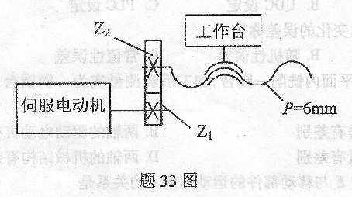
34.光栅位移传感器中莫尔条纹的特点。[本科目答案页面导航：http://zk.ikaoti.cn/zikao.htm]
四、编程题（本大题共1小题，共10分）
35.按所学教材中给定的指令代码，编写题35图所示切割厚度H=5mm的不锈钢样板的数
控激光切割程序。
已知：o-xyz坐标系的z坐标零点设在工件的上表面处，激光器的起点坐标为(0，0，
20)，整个工作过程中激光器不需要z向移动，进给速度ƒ=300mm/min。激光器起动指
令：M03；激光器关闭指令：M05。激光束的直径尺寸不计，激光器的起动时间不计。
工艺要求：激光器快速到达a点，起动激光器按a-b-c-d-e-f-g-h-a的线路
切割工件，切割完成后激光器关闭，回到起点。
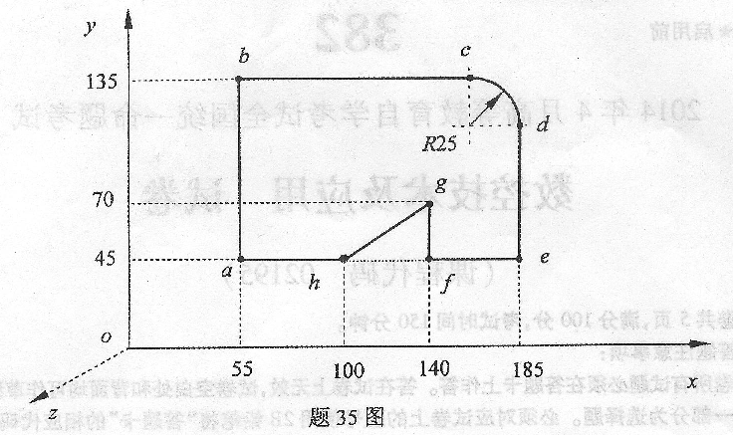
五、计算题（本大题共2小题，每小题10分，共20分）
36.某数控机床的滚珠型滚动导轨的材料为GCr15轴承钢，淬火硬度为62HRC，滚珠直径
d=8mm，每一导轨块上所分担的运动部件的重力G=400N，作用在滚动体横截面上
的假定（许用）应力K=60N/Crri2，导轨硬度修正系数ξ=1，试计算每一导轨块的承载力
Pz。
37．题37图所示，AB是第一象限要插补的圆弧，圆弧的圆心在坐标原点O(0，0)，圆弧的起
点坐标为A(5，0)，终点坐标为B(3，4)，若脉冲当量为1，用逐点比较法对该段圆弧进
行逆圆插补。
请将题37图和题37表绘制在答题卡上，并完成下列问题：
(1)计算需要的插补循环总数；
(2)按给定的表格形式完成插补计算过程；
(3)画出刀具的插补轨迹图
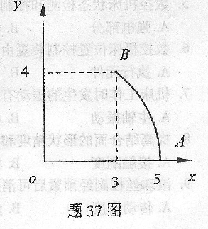
差不循环 | 变差判别 | 进给方向 | 偏差计算 | 刀具位置坐标值 | 终点判别
0
1
2
3
4
5
6

